

Si tu te crois sans importance (bis)
Deux ou trois notes qui s’élancent (bis)
Résonneront c’est l’évidence (bis)
Beaucoup plus fort que tu ne penses.
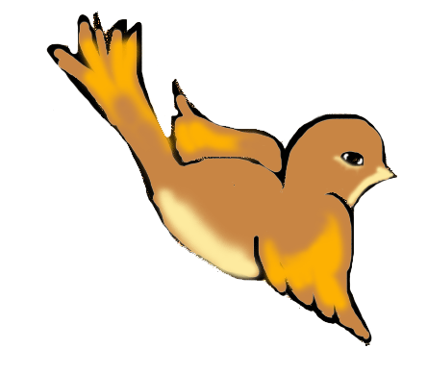


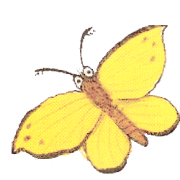

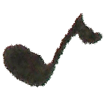

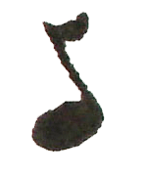
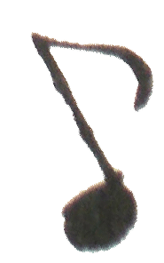
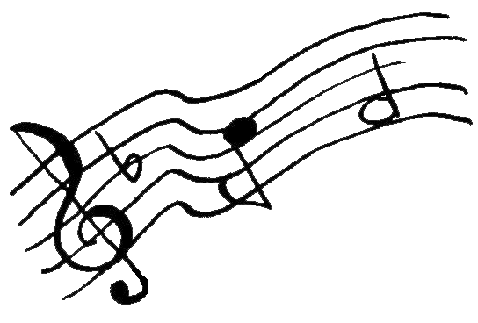

Refrain :

2

3

Paroles et musique
Si ton chemin a des absences (bis)
Surtout ne perds pas la confiance (bis)
Si franchir le pas c’est immense (bis)
Viens vite et entre dans cette danse.
Si tu as besoin de présence (bis)
Et de soleil dans l’existence (bis)
Quitte tous les murs de silence (bis)
Et tu verras tout recommence.

Refrain final :
Claque des doigts et vas-y chante !
Chante chante chante
Chante encore chante
Chante chante chante

Lève-toi et vas-y chante !
Chante chante chante
Chante encore chante

Chante chante chante

1
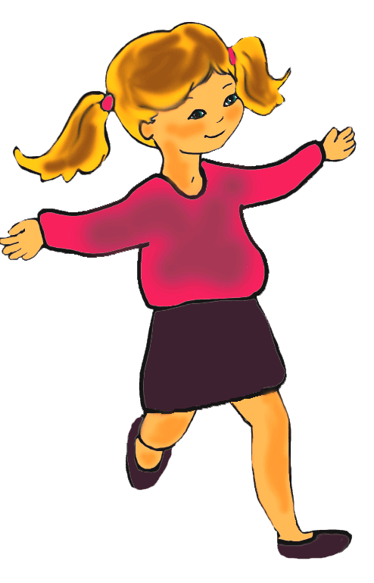
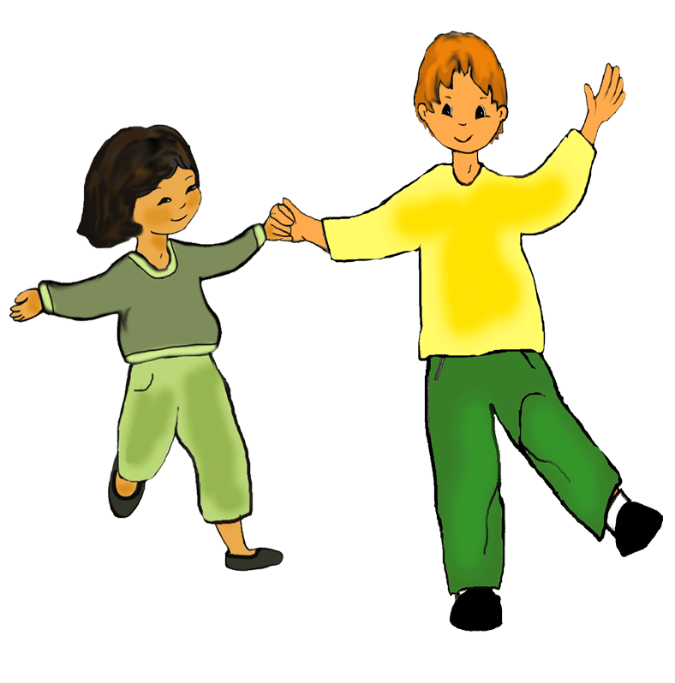
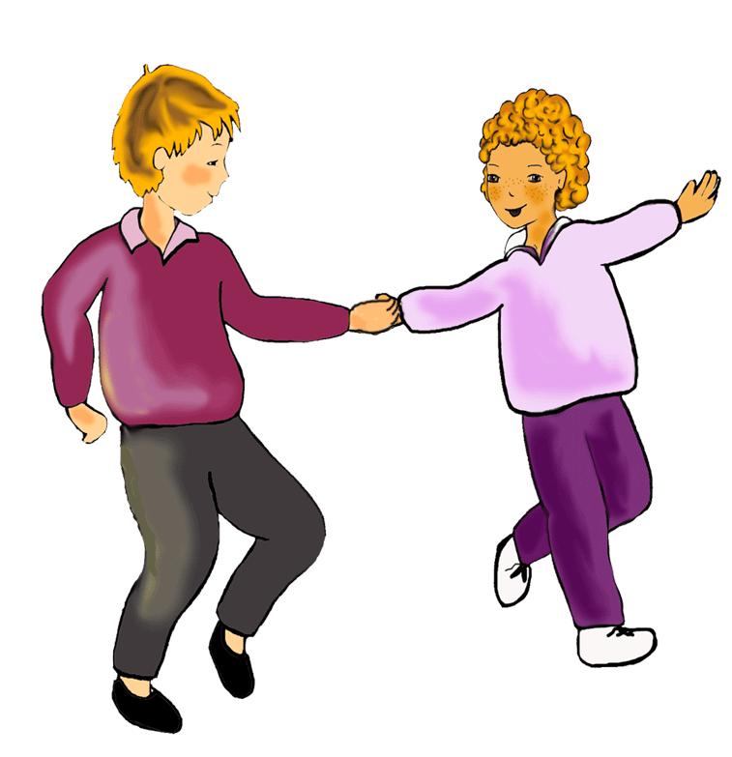
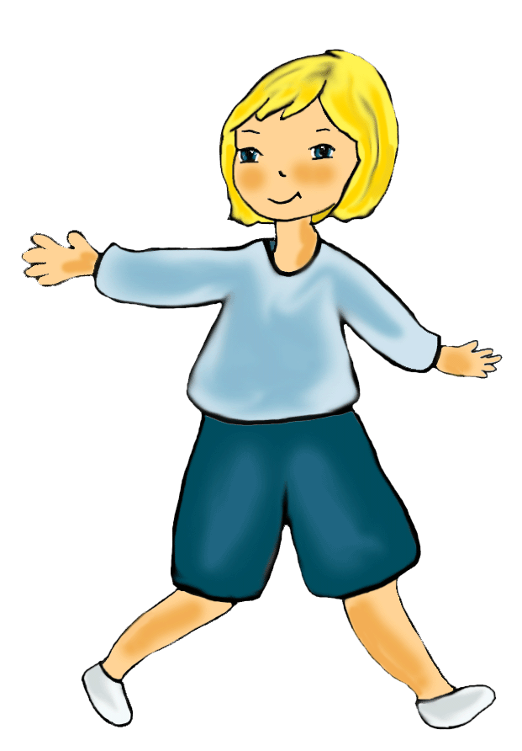
Lève les mains et vas-y chante !
Chante chante chante
Chante encore chante
Chante chante chante
Frappe des mains et vas-y chante !
Chante chante chante

Chante encore chante

Chante chante chante



Refrain final :

Refrain :
Lève les mains et vas-y chante !
Chante chante chante
Chante encore chante
Chante chante chante
Frappe des mains et vas-y chante !
Chante chante chante

Chante encore chante

Chante chante chante
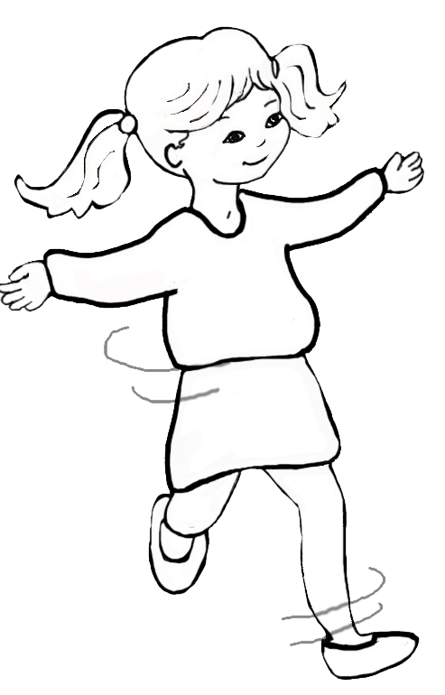

1

Si tu te crois sans importance (bis)
Deux ou trois notes qui s’élancent (bis)
Résonneront c’est l’évidence (bis)
Beaucoup plus fort que tu ne penses.
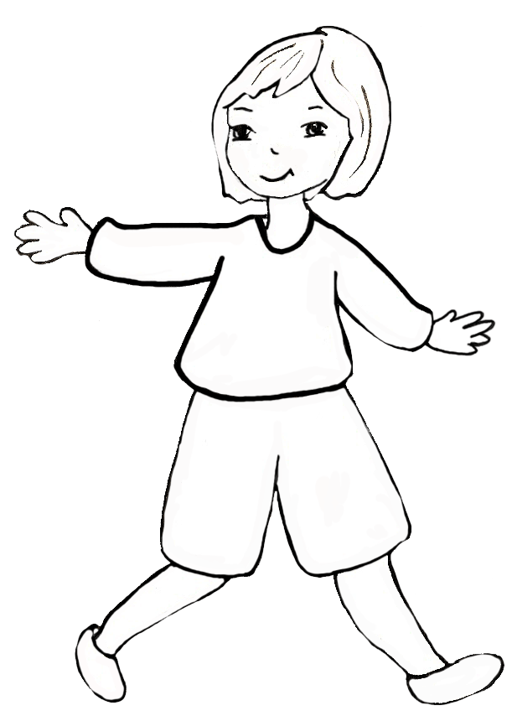

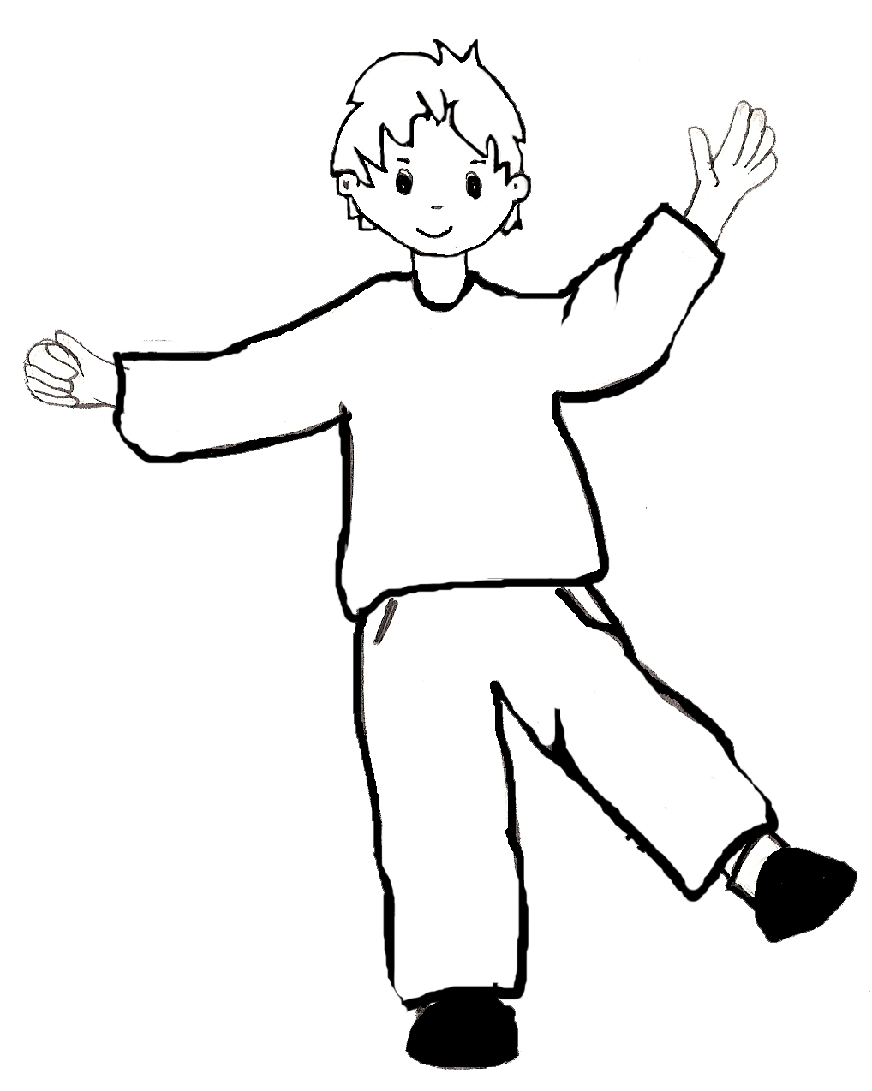

2

2
Si ton chemin a des absences (bis)
Surtout ne perds pas la confiance (bis)
Si franchir le pas c’est immense (bis)
Viens vite et entre dans cette danse.
Si tu as besoin de présence (bis)
Et de soleil dans l’existence (bis)
Quitte tous les murs de silence (bis)
Et tu verras tout recommence.
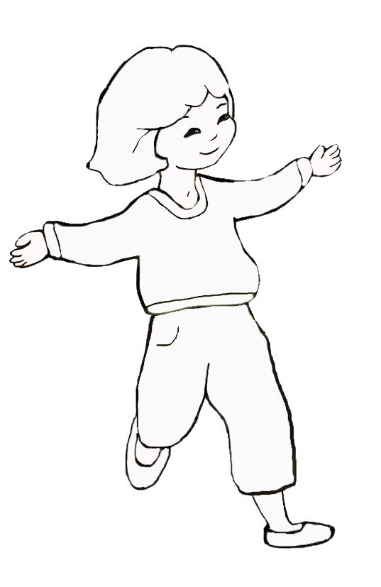

3

Refrain final :
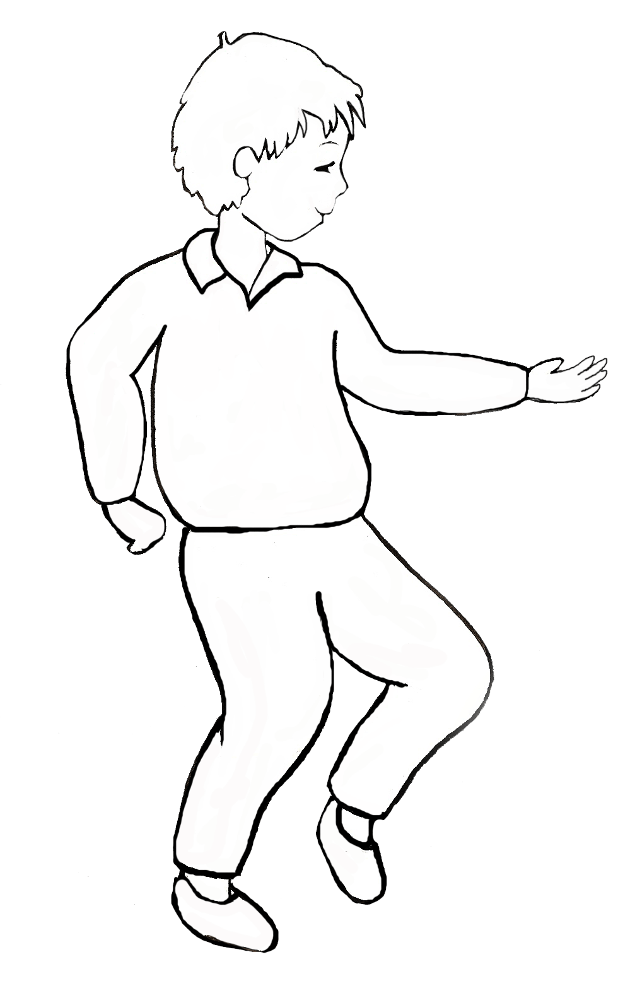
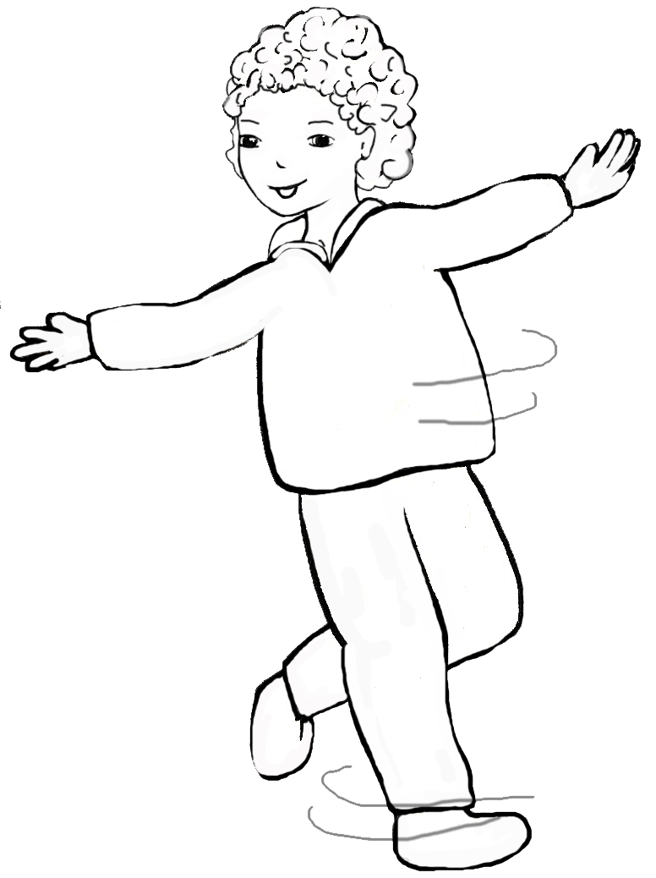
Claque des doigts et vas-y chante !
Chante chante chante
Chante encore chante
Chante chante chante

Lève-toi et vas-y chante !
Chante chante chante
Chante encore chante

Chante chante chante


Paroles et musique


